IT与组织、信息系统常见理论梳理

# 一、IT与组织课程整理

本部分按照2022年春季学期IT与组织课程内容整理

## 1. 绪论：信息技术与组织

* 信息技术带来哪些变化？（例子）

**信息技术哺育新兴企业，重塑了企业价值。**一些传统的企业由于未能跟上信息技术的浪潮而被淘汰，如美国第二大连锁书店Borders由于不敌网络书店和电子书的竞争，于2011年破产；柯达收到数字成像技术的冲击也宣告破产。而许多企业由于抓住信息时代的浪潮而蓬勃发展，如：微软、谷歌、亚马逊、腾讯、阿里巴巴等。

**信息技术推动市场变革。**

* “荷兰钟”支撑了世界最大的鲜花市场——荷兰鲜花市场。信息技术扩大了交易的范围，降低了交易成本，提升了交易素的。
* “开放式首次公开发行”(OpenIPO)，用在线拍卖的方式确定IPO股票上市价格
* 新型市场出现：如eBay，淘宝等。数字产品市场：新闻，电子图书，在线课程等。

总结而言，信息技术（1）改变了传统贸易市场；（2）支撑了现代金融市场；（3）创造了新型市场。

**信息技术改变了生产方式和价值创造形式。**以往的企业围绕“产品”展开业务活动，关注制造和销售。而信息时代下的企业转向以“服务”为核心，关注“感知和相应”，感知用户需求后再设计、生产、销售。

**信息技术改变了经济运行的基础环境。**格子经济，虚拟世界，量化交易，虚拟货币等。

**信息技术改变了生活方式。**移动互联网、智能设备、物联网的发展让我们的生活发生了天翻地覆的变化。

**信息技术冲击社会伦理。**版权问题，隐私问题，网络暴力等社会问题。

* 信息技术如何带来这些变化？

**持续发展的基础设施**。 个人计算机(PC)，智能手机，物联网设备，智能电视，可穿戴设备等。

* “摩尔定律”： 每隔18个月到24个月，同样大小的集成电路上的晶体管数目就要增加一倍
* “梅特卡尔夫定律”： 计算机网络的价值与联结到网上的计算机的数量的平方成正比
* “帕金森定律”： 任务总是在扩张，以消耗可用的时间和空间。计算机性能有多好，应用需求就有多高。

**快速更迭的产品与应用。**每段时间都会诞生大量新的产品与新形式的应用，2010年的云计算，到2012年的媒体平板，2014年的3D打印，2017年的虚拟和增强现实，再到2020年的分布式云计算。

**突破传统边界的能力。**信息技术特别是互联网技术的发展，推动了全球化的进程，使得个人都可以参与到全球范围内的事务中。同时，这也推动了管理决策范式由线性转向非线性。

**与人类行为的融合。**可穿戴设备，生物识别技术，无人驾驶等

* 如何理解信息技术与组织的关系

信息技术：以现代计算机及通讯技术为代表的，对信息的产生、收集、处理、加工、传递、使用等各个环节提供支持的技术。数据/数据库在现代信息系统中居于核心地位。

组织：组织是具有确定目标、结构和协调活动机制的与一定社会环境相联系的社会系统。（人所组成的社会系统；有明确目标；通过分工和协调来实现目标。）

信息系统：利用信息技术构建的、对组织的各方面活动提供支持或进行控制的系统，是信息技术与组织融合的产物。（三要素：人、信息、信息技术）

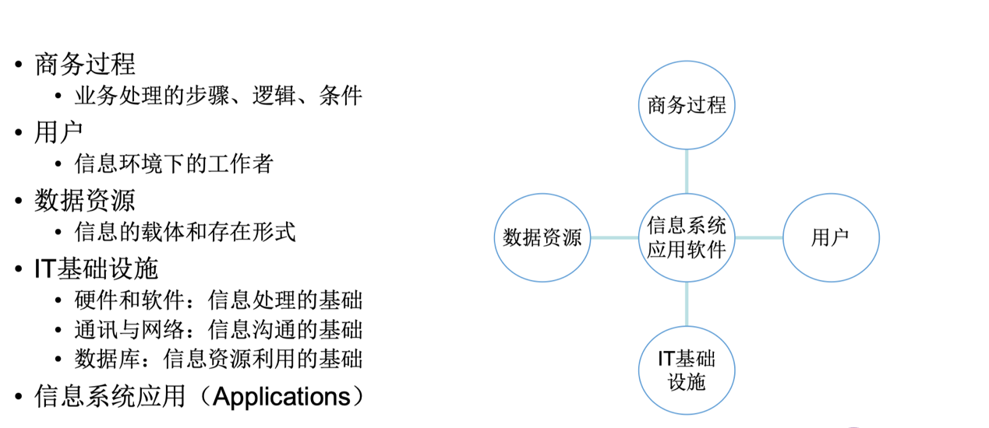

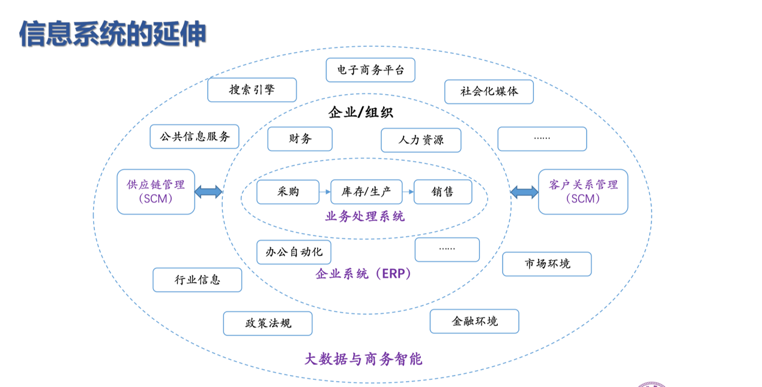

信息系统的发展趋势：

* 集成化：整个组织范围内的集成化信息系统
* 智能化：人工智能、智能决策支持系统、群体决策支持系统；在线分析处理；数据挖掘与商务智能
* 社会化：社交网络；物联网；云计算

信息系统领域研究什么：

* 信息技术对管理的影响：为管理活动提供了新的手段和模式
* 另一方面，信息技术本身需要管理。信息系统应用的复杂性，信息、信息技术与人的紧密结合。

## 2. 组织/行为视角的信息系统研究

重点：

1. 信息系统领域在研究什么？

2. 如何研究？

### 2.1 信息系统领域学术研究概况

* 信息技术与组织

参考文献：Sidorova et al. (2006), Uncovering the Intellectual Core of the Information Systems Discipline. MISQ

Sidorova等人(2006)分析了信息系统领域1985-2006年三本顶级期刊发表的文章，结果表明信息系统领域的研究相对稳定地集中在信息技术与组织、信息系统开发、信息技术与个人、信息技术与市场、信息技术与群体等五个方面。

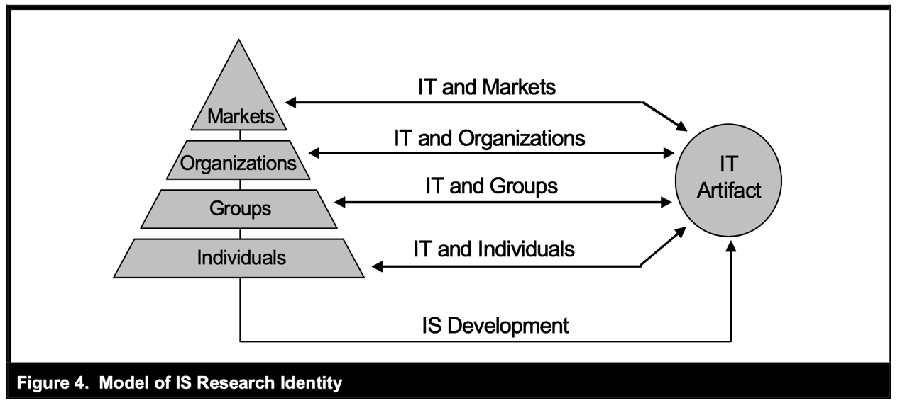

* 信息系统研究的现代视角：造与用（重要）

参考文献

中国信息系统研究已经进入数智化时代，数据化与数智化的区别在于？

### 2.2 组织/行为视角的信息系统研究

* 个体层面
* 组织层面
* 供应链/市场层面

### 2.3 实证与阐释

## 3. 信息系统战略定位与战略规划

组织战略：组织以未来为基点，为寻求和维持长久竞争优势而做出的有关全 局的重大筹划和谋略。组织战略具有一下特性：目的性、全局性、长期性、关键性、针对性。

## 3.1信息系统的战略定位

1. IT的战略价值是否能够带来竞争优势？

参考文献：Carr, N.G. "IT Doesn't Matter," Harvard Business Review (71:5), May 2003, pp 41-49.

Carr的质疑：IT投资迅速增长，高层认为IT的战略价值能够带来竞争优势。背后的假设是：信息技术的作用和普及性在增强，所以其战略价值也在增强。该假设是否成立？

专有技术是指能为企业所独有、并能为其带来长期的战略优势的技术能力，而基础技术只有在被众人所共享而非个别独占时才能创造更高价值的技术能力。技术的发展历程一般都是从专有技术逐渐转变成基础技术。

信息技术的普及化使其已具备基础技术的特点，如：当信息技术被共享时的价值远大于独占享有；信息技术商业历史就是互联性和互用性不断增加的历史。故Carr认为，随着信息技术能力的增长与普及，它在战略方面的重要性也逐渐消失。

基于此，Carr建议：注重信息技术投资的成本，减少花费，采取跟随策略而不是领先策略。更应关注IT投资中的风险而不是机会。

总结而言，信息技术的运用任然有可能带来战略优势，但这种机会可能在减少，而且面临更大的风险。

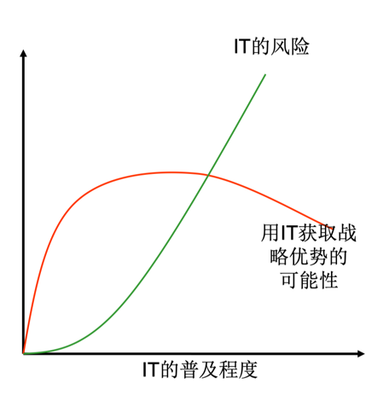

接下来介绍可用于信息系统战略定位的框架。

2. 信息技术“战略网格”

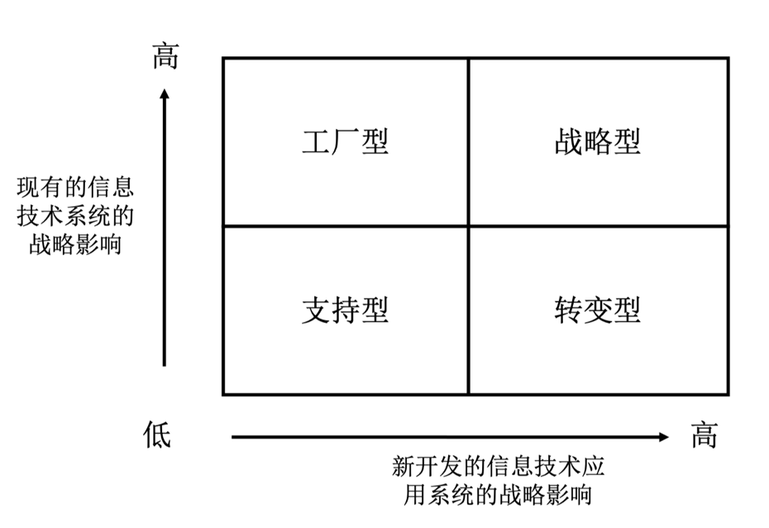

若一信息系统能提高企业对外竞争力，或提供企业新的竞争方式，则称信息系统对组织有战略影响。McFarlan从现有信息技术系统对组织的战略影响和规划中的信息技术系统对组织的影响两个维度出发，区分了四种不同的组织。

* 工厂型：现有的信息技术系统对组织战略影响高，而新开发（规划中的）信息系统对组织战略的影响低。此时若没有信息系统企业将无法运作，然而，信息系统却不能提供未来的竞争优势。典型的例子如：便利连锁店的POS机、企业采购电子化系统等。对于这类企业而言，信息系统是存活的必要条件，但未来的加值方向仍不清晰。这一类型的企业应注重防御性的创新和资源的有效利用。
* 支持型：现有的信息技术系统和新开发（规划中的）信息系统对组织战略的影响都较低。这类企业中，信息系统主要扮演后台支持的角色，这类系统首重稳定与效能。这一类型的企业应该投入力量开始转变。
* 战略型：现有的信息技术系统和新开发（规划中的）信息系统对组织战略的影响都较高，信息技术是这类组织的核心竞争力之一，它们应该持续利用IT寻求战略优势。
* 转变型：现有的信息技术系统对组织战略影响低，而新开发（规划中的）信息系统对组织战略的影响高。这是从支持型到策略型转变的过渡阶段，组织已有支持型信息系统，正在寻求战略机会。此时组织应注重业务模式的创新和成本的控制，特别要留住忠诚客户。

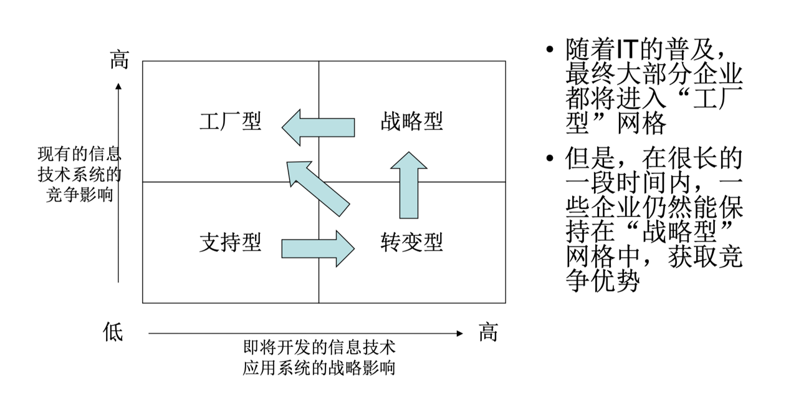

信息技术逐渐转变为与电力、铁路相类似的基础设施，但其范畴更广，在竞争战略中生命周期更长。一些信息技术确实失去了竞争意义（如PC的应用），而仍有很多新兴的信息技术具有战略意义，如云计算、人工智能等。

IT技术与应用创新的重心上移，更高层次的IT应用创新更有可能创造 出不可复制的战略优势。

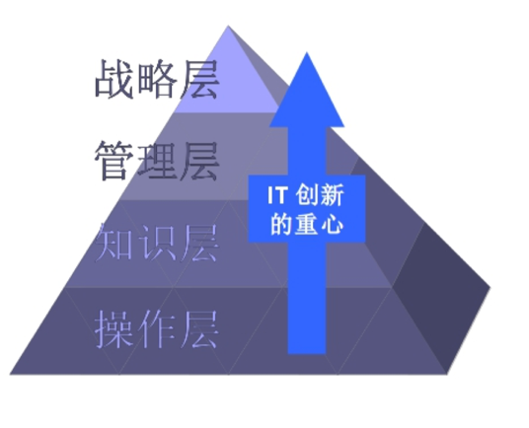

3. Nolan的阶段理论

Nolan的框架理论脱胎于Greiner在1972年提出的组织成长的变革与演变模型中。

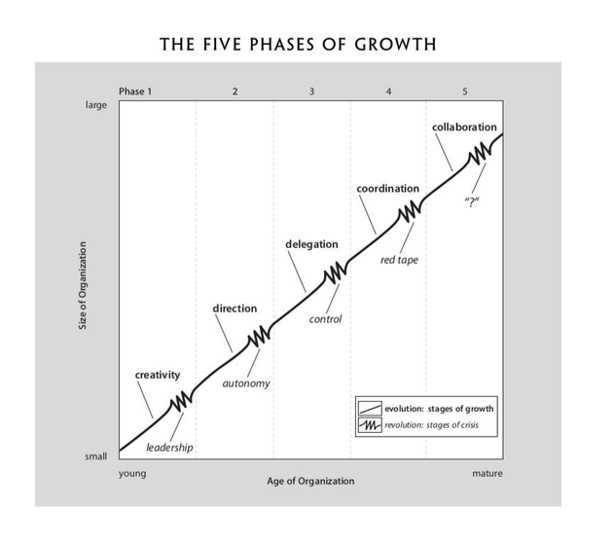

公司从初创到成熟，规模从小到大，每一个阶段都有其主导的驱动力，且孕育着危机，只有突破危机，完成变革，才能进化到下一个阶段。

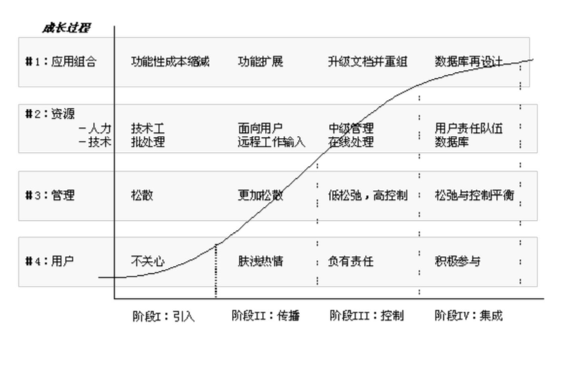

最初的阶段模型将组织中信息技术的发展分为四个阶段：引入、传播、控制、集成。随着时间的变化，信息系统在各个阶段的支出费用是逐渐增加的，呈现s型曲线，这条曲线从基本形态和内在动因来看，也可以看作是IT吸收的组织学习曲线。另外一个模型重点是成长过程：应用组合、资源、管理、用户成长过程。有效的管理在于在不同的阶段维持4个成长过程的平衡，确保没有任何一个过程严重超前或者滞后。

这个初级模型的提出是在20世纪70年代，当时的研究仍注重于单机信息系统。但随着信息系统的不断发展，计算网络不断提出了新的要求，在数据处理过程中，计划、控制、合作、技术和投资等各方面都对信息系统的建设起到了综合制约作用，信息化投资和收益的关系变得复杂，因此Nolan提出了6阶段模型，将信息系统的建设过程分为初始期、普及期、控制期、集成期、数据管理和成熟期。

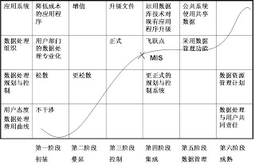

6阶段模型是一种波浪式前进的过程，前三个阶段仍具有计算机单机时代的特点，后三个阶段则明显加入了计算机网络化的特点。图中的叉号表示一个这两个时间过渡的“技术性断点”，在这个阶段里，局部数据向整体数据集成。

前四个阶段构成的仅是组织IT发展应用中的一次循环，并非全部。一旦IT技术发生了全局性的革新，组织会进入到一个新的层次上开展IT应用，这样的层次可以成为一个时代。目前我们可以归纳为数据处理时代、微机时代和网络时代。

阶段理论关注事物发展、变化的一般性规律，有助于组织理解自身所在状态，认识当前阶段的主要挑战、关键人物和成长驱动力。但也有普适性、可证伪性等方面的问题。

### 3.2 信息战略与组织战略的一致性

1. IT企业发展八大发展使命：

战略一致

各层级协作

实施利用新系统

安装和管理技术设施

技能培训

维护供应商关系

提高业务表现

涉及并构建联邦制的企业组织架构

2. 三种组织战略

Miles and Snow(1978)将组织战略划分为四种类型：

* 防御型

防御型战略组织主要是要追求一种稳定的环境，试图通过创造一个稳定的经营领域，占领一部分市场，来达到自己的稳定性。防御型战略组织拥有狭窄但稳定的产品市场，采取高度集中的组织结构，产品数量大但成本低。

* 开拓性

开拓型组织追求一种更为动态的环境，将其能力表现在探索和发现新产品和市场的机会上。在开拓型组织里，开创性问题是为了寻求和开发产品与市场机会。

* 分析型

防御型组织与开拓型组织分别处于一个战略调整序列的两个极端。分析型组织处于中间，可以说是开拓型组织与防御型组织的结合体，管理根据企业所出的经营环境不同而变得多样化或混合化。

* 反应型

反应型组织没有特定的方法来经营他们的业务，只是对市场变化作出反应。这类组织常常会流失市场份额。

3. 组织战略与IS战略的匹配

Sabherwal 等人2001年将该模型与IS战略相结合，提出了以下内容

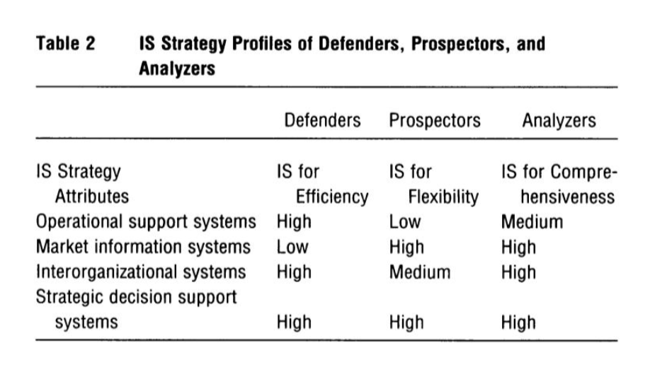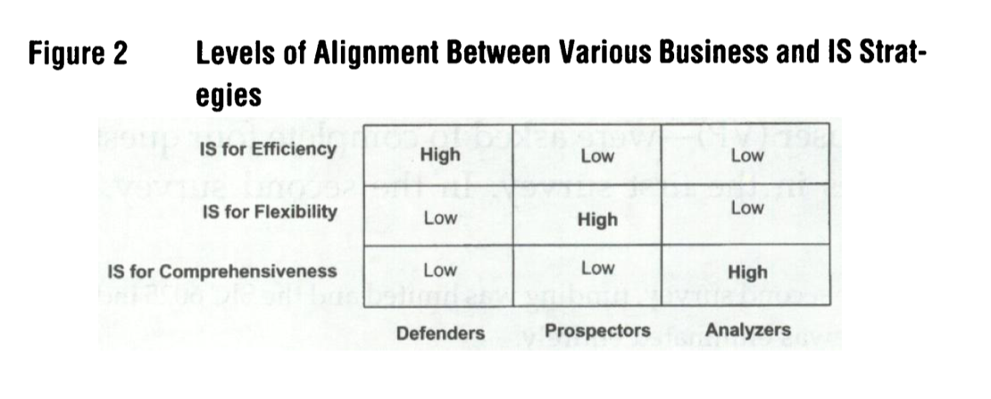

研究模型如下：

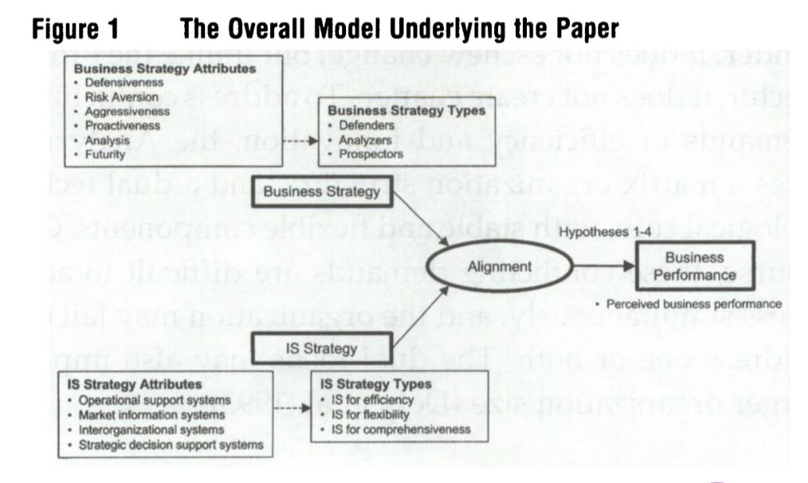

结论：企业战略和IS战略的一致性显著的影响着企业的绩效表现。一致性还会影响探索型和分析型战略的企业的感知绩效表现，但对防守型战略的企业无显著影响。

4. 一致性陷阱

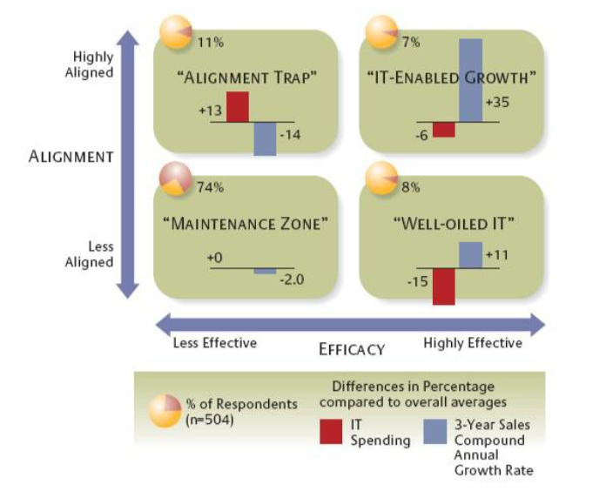

Aligning a poorly performing IT organization to the right business objectives still won’t get the objectives accomplished. Contrary to conventional wisdom, the path to IT-powered growth lies first in building high effectiveness and only then ensuring that IT projects are highly aligned to the business.

未来研究方向：

* Alignment的细化界定
* 新时代背景下的概念更新
* 引入中介变量，解释因果机制

## 3.3 信息系统战略规划

1. 案例：诺普案例揭示出了企业上马信息系统时的一致性问题，IT目标和实际操作出现了矛盾。企业需要思考：IT应用到什么业务上、需要什么样的IT、为了完成目标需要什么样的对应的组织和管理模式。

2. 组织战略规划的结构化工具：Michael Porter三种组织战略、面向组织内部的SWOT分析方法、面向外部环境的波特五力模型、面向产品市场分析的波士顿矩阵、面向多元化市场长定位的McKinsey-GE矩阵。

3. 信息系统战略规划

首先要明确信息系统的目标，及其在组织业务战略中的地位，并达成共识。其次才是规划层面的设计达成目标的阶段、步骤，制定实施方法，设计相关的支持体系。

常用方法：

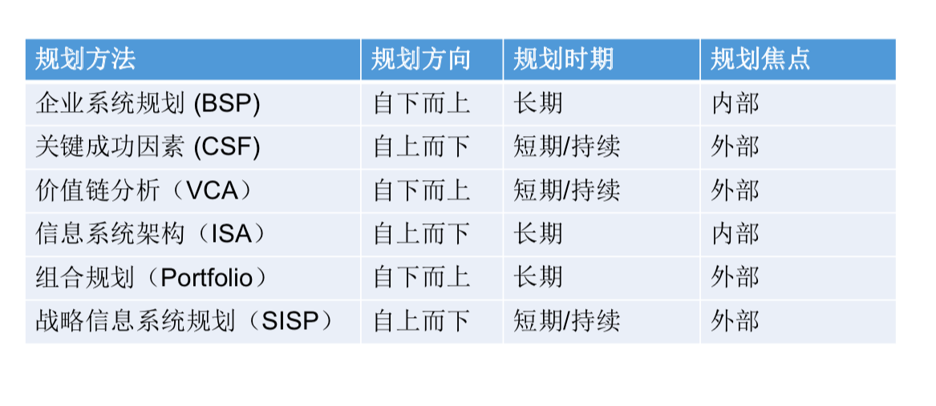

未来研究方向：新情景下的IT规划理论更新和发展、规划工具的开发和改进。

## 4. 信息技术采纳与使用

## 5. 信息技术、组织结构与组织变革

### 5.1 信息技术对组织规模的影响

1. 关于企业结构和边界的理论

1937年，罗纳德·哈里·科斯发表了《企业的性质》一文，最早正式提出了企业的边界问题，即：家企业要获得一项资产（例如原料）时，何时选择从市场购买，何时选择自行生产？科斯的回答是，企业和市场属于“协调生产的可替代方式”，答案取决于哪种行为的交易成本更低。与之相关的主要理论是：代理理论（代理成本）和交易成本理论。

代理理论(Agency Theory)：

* 代理理论主要涉及企业资源的提供者与资源的使用者之间的契约关系。按照代理理论，经济资源的所有者是委托人：负责使用以及控制这些资源的经理人员是代理人。可以简单的认为股东们是委托人，公司的职业经理人则是代理人。
* 代理理论还认为，代理人拥有的信息比委托人多，并且这种信息不对称会逆向影响委托人有效地监控代理人是否适当地为委托人的利益服务。它还假定委托人和代理人都是理性的，他们将利用签订代理契约的过程，最大化各自的财富。在缺乏有效的监督机制下，而代理人出于自我寻利的动机，将会利用各种可能的机会，增加自己的财富。其中，一些行为可能会损害到所有者的利益，这就存在了各种代理问题，代理人可能会提高在职消费和自我放松、也可能为了个人前途和声誉而看重短期收益。
* 不仅是股权人和代理人之间的代理问题，高层管理人和员工之间也存在代理问题。任何组织内若有过多的人员和层级，必然会由于代理成本（agency cost）而产生彼此制约的内耗。
* 简森和梅克林将代理成本区分为监督成本、守约成本和剩余损失。其中。监督成本是指外部股东为了监督管理者的过度消费或自我放松(磨洋工)而耗费的支出；代理人为了取得外部股东信任而发生的自我约束支出(如定期向委托人报告经营情况、聘请外部独立审计等)，称为守约成本；由于委托人和代理人的利益不一致导致的其它损失，就是剩余损失。

交易成本理论(Transaction Cost Theory):

* 交易成本理论是用比较制度分析方法研究经济组织制度的理论。它是英国经济学家罗纳德·哈里·科斯1937年在其重要论文“论企业的性质”中提出来的。它的基本思路是：围绕交易费用节约这一中心，把交易作为分析单位，找出区分不同交易的特征因素，然后分析什么样的交易应该用什么样的体制组织来协调。
* 交易成本就是指“当交易行为发生时，所随同产生的信息搜寻、条件谈判与交易实施等的各项成本”。交易成本发生的原因，来自于人性因素与交易环境因素交互影响下所产生的市场失灵现象，造成交易困难所致。
* 科斯通过建立一种无限期的、半永久性的层级性关系，或者说通过将资源结合起来形成像企业那样的组织，可以减少在市场中转包某些投入的成本。换言之，从市场的角度来看，企业作为一种补充机制，可以节约经济活动的成本。一种多少具有持久性的组织关系，如一个雇员与企业的关系，对企业来说，能节省每天去市场上招聘雇员的成本；对于雇员来说，能减少每天去市场应聘的成本和失业风险成本。这种“持久性的组织关系”就是制度，包括契约，也包括政策等。因此，依靠体制组织、契约以及其上的政策等制度，采纳和利用标准化的度量衡，能降低交易成本的水平。

2. 经济活动的协调机制

市场机制

* 市场供需变化、价格涨跌等

非市场机制（官僚）

* 组织内的层层贯彻的行政指令和汇报
* 计划性的生产供给等
* 过程标准化、产出标准化等。

两种机制的比较：

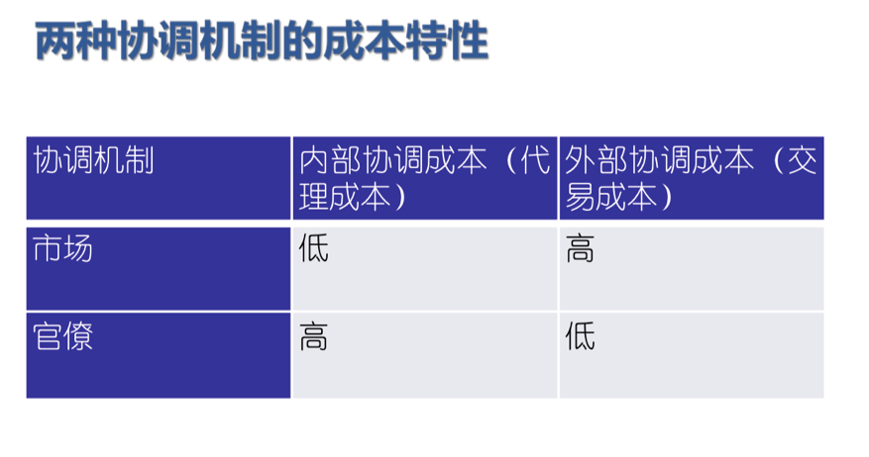

传统调节模式和企业边界

* 传统经济活动中，企业内部的经济活动调节机制是非市场的官僚机制，即组织内的战略制定、目标设定、指令执行、效果反馈、业务流程标准化、组织内优化分工等活动，随之发生的是比较高的代理成本。
* 企业外部的经济活动的调节机制涉及到不同组织间的活动，采用市场调节机制更为有效，发生的是较高的交易成本。
* 代理成本和交易成本的对比决定了企业的边界。更具体的说，企业规模的确定应该是可以最优化企业的内部协商成本、外部协商成本、以及生产成本。

3. 信息技术对企业规模和决策权的影响

企业规模扩大还是缩小？ 企业决策权是更集中在上层，还是向下层分散？

理论视角：Gurbaxani, V., and Whang, S. 1991. “The Impact of Information Systems on Organizations and Markets,” Communications of the ACM (34:1), pp. 59–73.

* 根据之前的代理理论，可以将企业的内部协调成本分为：代理成本和信息决策成本。细分如下图。

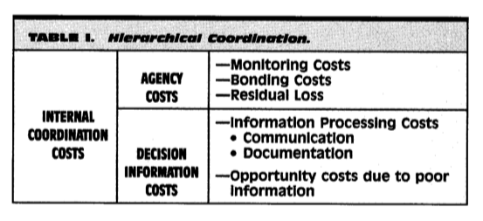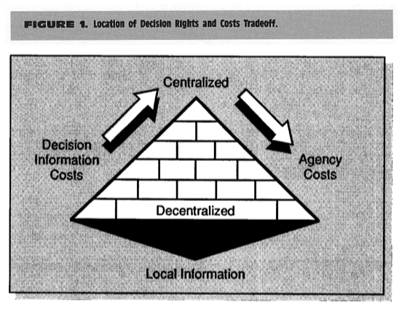

信息决策成本是指企业的经济活动所需要的信息往往第一时间掌握在底层员工手中，而决策权往往在高层，因此这些信息需要经过从上到下层层传递，才能辅助决策，这个过程中会发生沟通成本、记录成本、以及信息不佳造成的机会成本。不难理解，当组织内部的决策权集中在高层，决策信息成本较高，代理成本相对较低。但如果决策权下放，决策人数增多，那么可能存在的代理问题增多，代理成本加大，但信息的流通速度和质量提高，决策信息成本降低。因此，企业的决策权应该如何安排，应该考虑实现整体内部协调成本的最优化。

* 相比于代理理论，交易成本理论更注重以市场作为调节机制，公司组织作为补充调节机制。
* 根据交易成本理论，企业的外部协调成本包括：运营成本和契约成本。

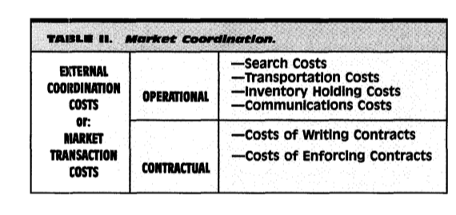

* 根据成本，决定企业规模，可以从纵向和横向来看待。从纵向来看，公司规模可以理解为公司业务所占据的产品价值链的范围。例如，负责手机组装的企业规模小于独立完成手机设计、生产、组织、销售等一体的企业规模。从这个意义来说，企业规模增大，市场交易成本降低，但是因为层级的增多，企业代理成本和决策信息成本增多（如下图），因此需要在找出整体最优。

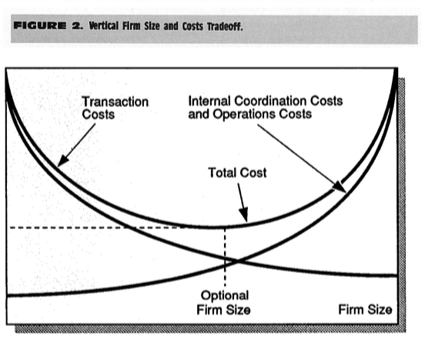

* 从横向来看，公司规模就是公司的销量、市场占有率、地理范围的市场覆盖率、产品种类等相关。公司横向规模扩大，规模效应显现，生产成本降低。公司规模增加，难以避免的内部协商成本增加。至于外部交易成本，这个需要根据不同的业务看待。
* IT在组织中的作用：运作(Operation)， 事务处理(Transaction Processing)， 监督/绩效评价(Monitoring / Performance Evaluation) ， 文档/通讯(Documentation / Communication)，决策支持(Decision Support)

结论：

* IT 与决策权：IT降低决策信息成本 ，决策权趋于集中；同时，IT降低代理成本(提升监督和绩效评价能力) ，决策权趋于分散。 因此企业可以利用IT系统达到某些方面的集权，和某些方面的放权，形成混合型组织。
* IT与企业规模（即企业边界）：IT降低外部协调成本，规模缩小；同时，IT降低内部协调成本 ，企业规模增大，特别是横向企业规模明显增大。相反作用下，企业需要考虑企业的成本结构、融合方式等问题具体决定。

# 二、AIS网站的理论知识库

本部分参考：<https://is.theorizeit.org/wiki/Main_Page>

## 1. Absorptive Capacity Theory（吸收能力理论）